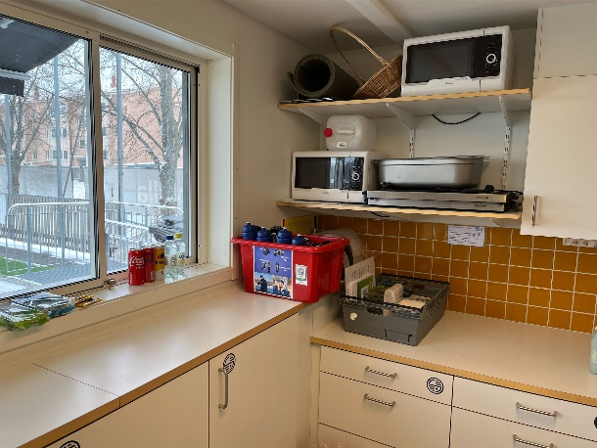
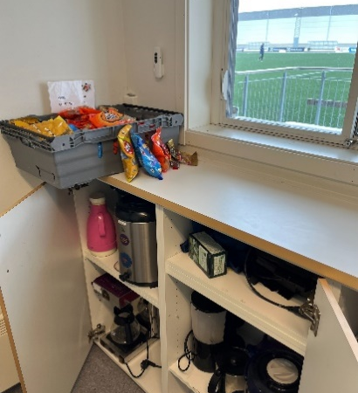
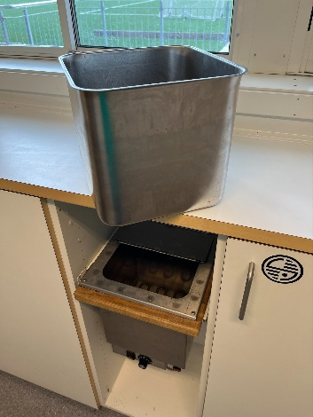

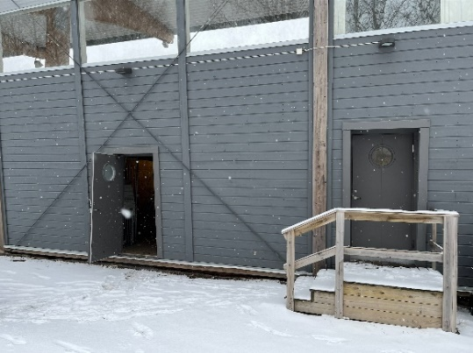
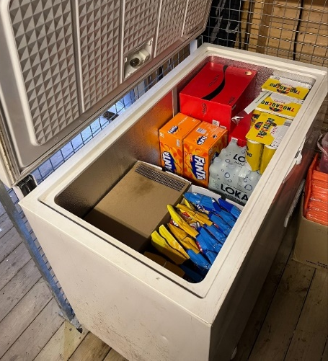
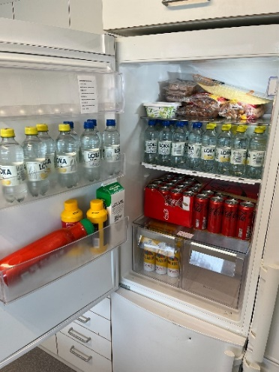
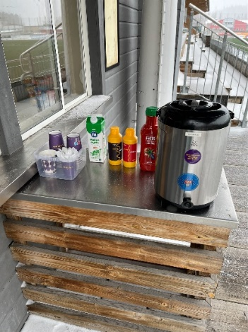
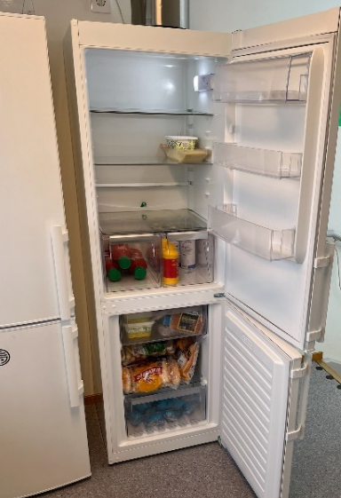
Utanför kiosken finns ett förråd med påfyllnad. Det är risk för möss så allt bör läggas i kylboxen så gott det går.
Kod till hänglåset är 100
På övervåningen finns lite påfyllnad. Chokladbollar finns frysta gömda bakom brödet i nedersta hyllan.
Göm det som är stöldbegärligt.
Ute ställer man fram ovanstående. Se till att ha mer kaffe igång så det finns varmt.
Efter avslutat pass tömmer man kylen och tar ut till gallerförrådet.
Chokladbollar, ketchup, senap, pålägg får ligga kvar. Allt ”stöldbegärligt” tas till förrådet.
Här kan man ha godis och chips.
I skåpen finns termosar, kaffebryggare, mackjärn mm.
Här kan man ha Souvenirer och påfyllnad. Observera att SSK har lådor med diverse innehåll. Ta inte från FF.
Observera även att endast använda ett uttag per ställe, annars går det en propp.
Skulle det gå en propp är proppskåpet i städrummet. Nyckeln ligger ovanpå klädhängaren innanför ytterdörren.
Korvkokaren fylls med vatten i botten över aggregaten OCH sen även i korvbehållaren. Glöm inte stänga av efter användning. Vattnet töms genom kranen.

